Министерство науки и высшего образования Российской Федерации
Федеральное государственное автономное образовательное учреждение высшего образования
ТОМСКИЙ ГОСУДАРСТВЕННЫЙ УНИВЕРСИТЕТ СИСТЕМ УПРАВЛЕНИЯ И РАДИОЭЛЕКТРОНИКИ (ТУСУР)
Кафедра экономической математики, информатики и статики (ЭМИС)
СОЗДАНИЕ БАЗЫ ДАННЫХ. ИНСТРУМЕНТЫ СОЗДАНИЯ ТАБЛИЦ
Отчёт по лабораторной работе по дисциплине «Базы данных»
Студент гр.594-2 ___________ А. А. Танцерев “______” ____________________2026 г. Руководитель старший преподаватель кафедры ЭМИС ______________Д. П. Вагнер
“______” ____________________2026 г.
Томск 2026
Лабораторная работа №1
«Создание базы данных. Инструменты создания таблиц»
Цель работы: получение навыков работы по созданию базы данных (БД), созданию и редактированию таблиц, знакомство со средой и объектами Microsoft Access.
Microsoft Access хранит все объекты — таблицы, запросы, формы, отчеты, макросы и модули — в одном файле. Таблицы создаются пользователем для хранения данных, и в каждой записи собраны сведения об одном экземпляре определенного объекта. Запросы создаются пользователем для выборки нужных данных; с помощью запроса можно также обновить, удалить или добавить данные в таблицы или создать новые. Формы предназначены для редактирования, ввода и просмотра данных в удобном виде, а также их можно применять для создания панелей управления в приложении. Отчеты используются для формирования выходного документа, предназначенного для вывода на печать. Макросы предназначены для автоматизации обработки действий, которые должны быть выполнены в ответ на некоторое событие. Модули содержат программы на языке Visual Basic, которые могут разрабатываться пользователем для реализации нестандартных процедур при создании приложения.
Прежде чем создавать таблицы, необходимо создать базу данных (БД), в которой будут храниться таблицы и другие объекты MS Access. Создание новой БД можно осуществлять двумя способами: создание готовой БД на основе шаблона и создание пустой БД, в которой все объекты будут создаваться вручную. Для выполнения первой лабораторной работы необходимо воспользоваться вторым способом, не забыв задать имя новой базы данных.
Для создания новых объектов в MS Access есть вкладка «Создание», перейдя к которой можно будет создавать произвольные объекты MS Access. Создавать таблицы также можно несколькими способами. Для выполнения данной лабораторной работы необходимо будет использовать пункт «Конструктор таблиц». Для каждого поля таблицы обязательно необходимо заполнить поля «Имя поля» и «Тип данных», поле «Описание» заполнять не обязательно. При этом следует помнить, что имена полей могут иметь длину не больше 64 символов (может содержать пробелы и не может начинаться с пробела), и желательно применять короткие имена, т.к. по умолчанию имена полей используются как метки полей в формах и как заголовки столбцов в отчетах.
Выбор типов данных: текстовые поля могут содержать до 255 символов (50 по умолчанию). Числовые поля (кроме денежных сумм) обычно содержат значения, над которыми впоследствии выполняются вычисления. Даты/время: над значениями таких полей тоже можно выполнять вычисления, а проверка правильности дат и времени осуществляется автоматически. Денежный используется для хранения числовых значений денежных сумм. Счетчик используется для автоматической нумерации добавляемой записи; после добавления записи значения этих полей изменить нельзя. Логический используется для хранения логических величин, которые могут принимать только два возможных значения: «да» или «нет». Поле объектов OLE. Для вставки объекта OLE (документ текстового процессора, электронную таблицу, звуковые или видеоклипы) можно использовать операцию копирования или команду <Правка-ВставитьОбъект>.
Кроме того, при работе с таблицами важно правильно выбирать ключевое поле, которое однозначно identifies каждую запись. В качестве такого поля часто используют поле типа «Счетчик», поскольку оно гарантирует уникальность значений. Это особенно удобно при создании связей между несколькими таблицами базы данных.
Отметим также, что любые таблицы можно использовать в двух режимах в режиме «Конструктора», т.е. в режиме позволяющем управлять структурой таблицы, а также в режиме «Таблица», когда пользователь управляет строками таблицы
Задание 1. Перейдя в главное меню, выбираем «Пустая база данных», именуем её в «База данных 1».
Задание 2. Перейдя в «Создание», выбираем «Конструктор таблиц». Заполняем имя поля и тип данных согласно заданию. Результат представлен на рисунке 1.
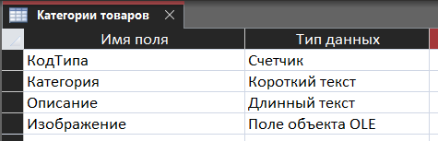
Рисунок 1 – Конструктор таблицы «Категории товаров»

Аналогично создаём таблицу «Товары», заполняем произвольными данными. Результат представлен на рисунке 2.
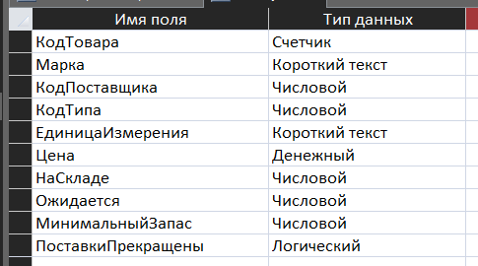
Рисунок 2 – Конструктор таблицы «Товары»

Далее заполняем обе таблицы произвольными данными. Заполненные таблицы представлены на рисунках 3 и 4.
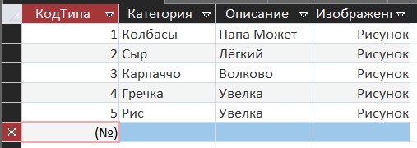
Рисунок 3 – Заполненная таблица «Товары»

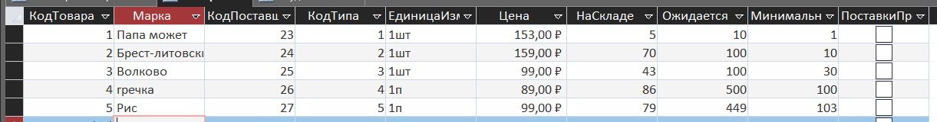
Рисунок 4 – Заполненная таблица «Товары»

Задание 3. В таблице «Товары» переходим в конструктор, выбираем «Код типа» и заходим в «Подстановка», где выставляем «Тип элемента управления», «Источник строк», «Присоединенных столбцов», «Число столбцов», «Ширину столбцов» и «Ширину списка» согласно данным, представленным на рисунке 5.
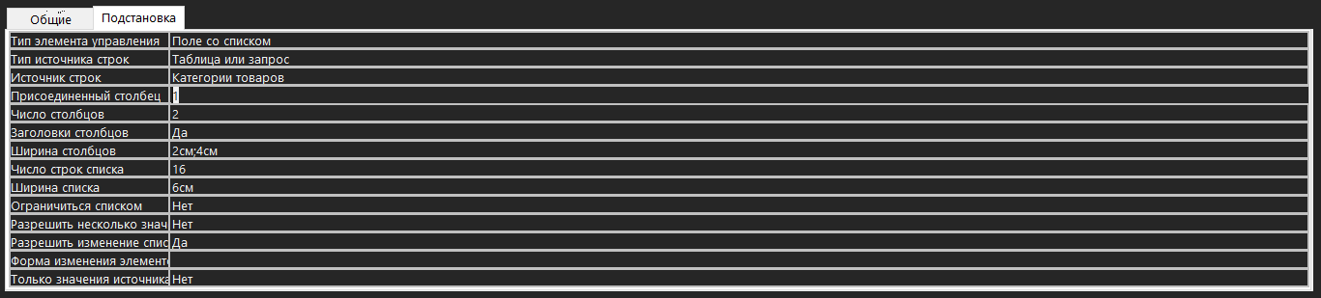
Рисунок 5 – Полученные значения в «Подстановке»

Получим возможность при заполнении данных выбирать «Категорию» в сплывающем списке как видно на рисунке 6.
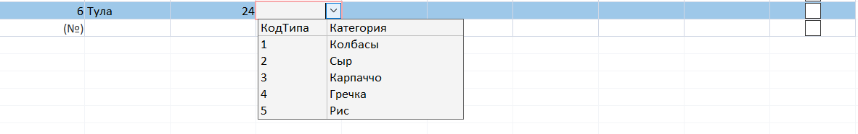
Рисунок 6 – «Поле со списком» при заполнении данными

Задание 4. Создаём в «Создание» и «Конструктор таблиц» новую таблицу, именуемой «студентики». Вносим в данную таблицу значения, согласно варианту (в данном случае 9). Результат представлен на рисунке 7.
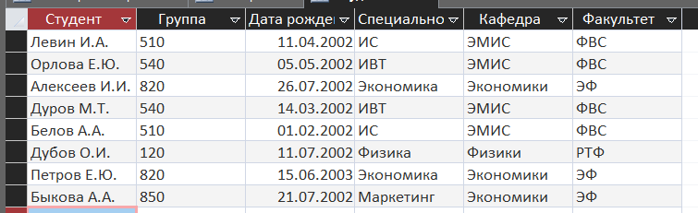
Рисунок 7 – Заполненная таблица «студентики»
Чтобы создать список для выбора в столбиках «Группа» и «Факультет» переходим в конструктор, нажимаем на «имя поля», переходим в «Подстановка», в «Тип элемента управления» выбираем «Поле со списком». В «Тип источника строк» выбираем «Список значений» и в «Источник строк» вводим через точку с запятой все необходимые данные. Результат представлен на рисунках 8 и 9.
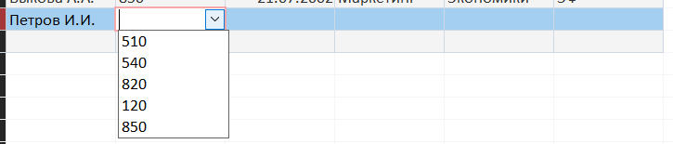
Рисунок 8 – Выпадающий список в столбце «Группа»

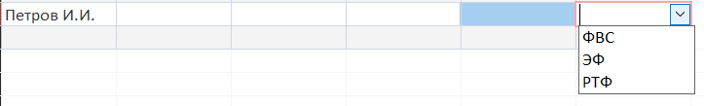
Рисунок 9 – Выпадающий список в столбце «Факультет»

Далее осуществляются запросы на языке структурированных запросов (SQL – Structured Query Language).
1. Вывод всех записей и полей из таблицы с их сортировкой по фамилии студента. Запрос представлен на листинге 1.
SELECT *
FROM студентики
ORDER BY Студент;
2. Вывод всех записей с полями (Студент, Группа, Дата рождения) только для факультета ЭФ. Запрос представлен на листинге 2.
SELECT Студент, Группа, [Дата рождения]
FROM студентики
WHERE Факультет="ЭФ";
3. Вывод списка студентов Специальности «Экономика», родившихся в 2002 году. Запрос представлен на листинге 3.
SELECT Студент
FROM студентики
WHERE Специальность="Экономика" And Year([Дата рождения])=2002;
4. Вывод всех полей для студентов, у которых фамилия начинается на букву «Б». Запрос представлен на листинге 4.
SELECT *
FROM студентики
WHERE Студент LIKE "Б*";
5. Создайте запрос на изменение данных, который реализует изменение номера группы 510 на 520. Запрос представлен на листинге 5.
UPDATE студентики SET группа = '520'
WHERE группа = '510';
6. Посчитайте количество студентов на факультете ФВС. Запрос представлен на листинге 6.
SELECT count(Факультет)
FROM студентики
WHERE Факультет = "ФВС";
7. Посчитайте количество студентов, родившихся в 2002 году. Запрос представлен на листинге 7.
SELECT count(Студент)
FROM студентики
WHERE Year([Дата рождения]) = 2002;
Вывод: получены навыки работы по созданию базы данных (БД), создания и редактирования таблиц, произведено знакомство со средой и объектами Microsoft Access.

